Giornate di Spiritualità
Tema: «Prendi il largo e getta le reti» (condotti da D. Romano Cecolin e Sr. Marisa Mariotti)
19-23 luglio

L’orario degli incontri è ritmato sulla vita della Comunità monastica, alla cui partecipazione diamo grande importanza. La distribuzione degli incontri prevede una mattinata piena, dalla fine della Messa Conventuale (ore 9.00) alla recita di Sesta (ore 12.30); una ripresa serale alle ore 20.30 di circa un’ora. Il pomeriggio è libero e c’è disponibilità di colloquio con Sr Marisa e Don Romano.

________________________

Lunedì e Mercoledì di Agosto:
«Ritrovarsi» alla luce della Lectio divina e della riflessione
Giornate Bibliche di Studio - Programma
antropologica” (condotti da D. Romano Cecolin e Sr. Marisa Mariotti).

Giornate di Spiritualità - Programma

Lunedì 1 agosto:
La “misericordia” del contadino per l’albero infruttuoso
Mercoledì 3 agosto:
Vivere riconciliati: la gestione dei conflitti alla luce del Vangelo
Lunedì 8 agosto
Avevo fame e mi avete dato da mangiare
Mercoledì 10 agosto
Per- donarsi: è accettarsi imperfetti e vivere in armonia con se stessi, con gli altri, con Dio
Mercoledì 17 agosto:
Per una spiritualitàdell'integrazione: da individuo a persona - dalla lotta psicologica alla lotta spirituale - la fragilità, chiave di bellezza pasquale

Giornate Bibliche di studio
Tema: L'Esodo: un evento di liberazione

Gli israeliti rimasero in Egitto per quattro generazioni. Col passare del tempo essi non vennero più trattati come ospiti, ma furono costretti a lavorare come schiavi.
Per questo Dio mandò Mosè a liberare il suo popolo, rivelandosi a lui come IO SONO. Ma solo dopo che l'Egitto venne colpito da una serie di terribili disastri, gli ebrei riuscirono a fuggire. Durante il viaggio nel deserto Dio fece comprendere ad Israele di essere il suo popolo scelto.

Il messaggio dell'Esodo non è solo un annuncio di liberazione dall'oppressione, ma è anche l'assicurazione che Dio provvede ai bisogni del suo popolo.

Sul monte Sinai, Dio rinnova il patto di alleanza che aveva stretto con Abramo, legandosi a tutti gli israeliti. Il dono della Legge sancisce in modo speciale questa alleanza tra Dio e il suo popolo.

Gli ebrei passarono 40 anni nel deserto, fino alla morte di Mosè.

Giornate Bibliche di Studio
25-27 Luglio 2016

Lunedì 25luglio

Ore7.30 Lodi
Ore8.00 Celebrazione eucaristica
Ore 09.00 Introduzione alle Giornate
Don Paolo Lemme OSB
Priore della Comunità Monastica
Ore9.30 Libro dell'Esodo:
dalla schiavitù al servizio
Prof. Giancarlo Corvino
Istituto Teologico Abruzzese Molisano (PIANUM)
Intervallo
Ore11.00 Libro dell'Esodo:
dalla schiavitù al servizio
Prof. Giancarlo Corvino
Discussione
Ore12.45 Ora media
Ore16.00 Libro dell'Esodo:
dalla schiavitù al servizio
Giornate Bibliche di Studio - Programma
Prof. Giancarlo Corvino
Intervallo
Ore17.30Libro dell'Esodo:
dalla schiavitù al servizio
Prof. Giancarlo Corvino
Discussione
Ore19.15 Vespri

Martedì 26luglio

Ore7.30 Lodi
Ore Ore8.00 Celebrazione eucaristica
Ore9.30 L'esodo come schema
di esperienza spirituale
Don Romano Cecolin
Abate emerito di Finalpia
Intervallo
Ore11.00 L'esodo nel messaggio
del profeta Elia
Don Romano Cecolin
Discussione
Ore12.45 Ora media
Ore16.00 L'esodo nel messaggio
del libro di Isaia
Don Romano Cecolin
Intervallo
Ore17.30 L’esodo nel messaggio
dei profeti Osea e Geremia
Don Romano Cecolin
Discussione
Ore19.15 Vespri

Mercoledì 27luglio

Ore7.30 Lodi
Ore8.00 Celebrazione
eucaristica
Ore9.30 L'esodo di Gesù
nel Vangelo di Luca
Don Gianni Carozza
Istituto Teologico Abruzzese Molisano (PIANUM)
Intervallo
Ore11.00 L'esodo di Gesù
nel Vangelo di Luca
Don Gianni Carozza
Discussione
Ore12.45 Ora media
Ore15.30 L'esodo di Gesù
nel Vangelo di Luca
Don Gianni Carozza
Discussione
Ore17,00 Conclusioni delle
Giornate
BIBLIOGRAFIA:
La bibliografia sarà fornita durante le Giornate dai relatori.
Giornate di Spiritualità

Iscrizione e partecipazione: * € 30,00

L’iscrizione deve essere nominativa, è obbligatoria e va versata secondo le modalità sotto riportate.
* comprende la distribuzione di un fascicolo con i temi svolti e di schede che faciliteranno il lavoro personale.
Vitto e alloggio (residenti) - Offerta libera oltre l’iscrizione
(20 camere singole dotate di servizi indipendenti)
Comprende dalla cena del 18 luglio al pranzo del 23 luglio 2016.
Pranzo per i non residenti (opzionale): € 10,00
Da prenotare all’arrivo in mattinata

Giornate Bibliche di Studio
1 Il carattere formativo e di esperienza comunitaria delle Giornaterichiede la presenza fin dalla mattina del 25 luglio 2016.
2 Le Giornate sono ritmate dalla preghiera corale della comunità monastica.
3 Le Giornate sono riservate a tutti coloro (singoli o piccoli gruppi) interessati a trascorrere alcuni giorni di incontro, di riflessione e di preghiera.
4 Si richiede di portare la Bibbia.
Monastero S. Maria dei Miracoli - Casalbordino
Informazioni e Quote di Partecipazione
Iscrizione e partecipazione*: € 30,00
Giornate di Spiritualità e Giornate Bibliche

L’iscrizione deve essere nominativa, è obbligatoria e va versata secondo le modalità sotto riportate.
* comprende la documentazione ordinaria e gli Atti delle Giornate.
Vitto e alloggio (residenti) - Offerta libera oltre l’iscrizione
(20 camere singole dotate di servizi indipendenti)
Comprende dalla cena del 24 luglio al pranzo del 27 luglio 2016.
Pranzo per i non residenti (opzionale): € 10,00
Da prenotare all’arrivo in mattinata
________________________________________
I pagamenti della quota di iscrizione (da indicare nella causale del c.c.p.) vanno versate entro 15 giorni dall’iscrizione sul c.c.p. n. 11061660 intestato a: Santuario S. Maria dei Miracoli, 66021 Casalbordino Miracoli (CH).

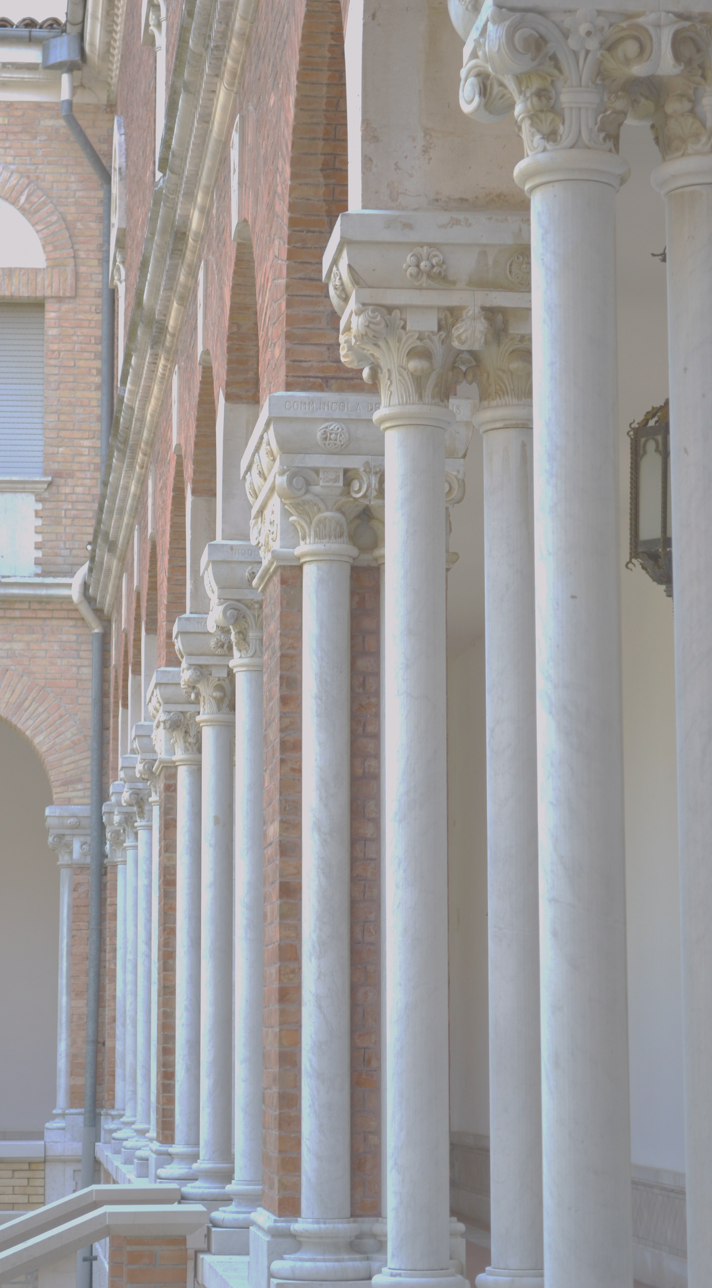
Si richiede cortesemente di anticipare via email la copia scannerizzata della ricevuta attestante il pagamento della quota di iscrizione.

Le iscrizioni si ricevono dal
1 giugno 2016.

E’ libera la partecipazione ai
Lunedì e Mercoledì di Agosto

Come raggiungere il Monastero e la
Basilica dei Miracoli

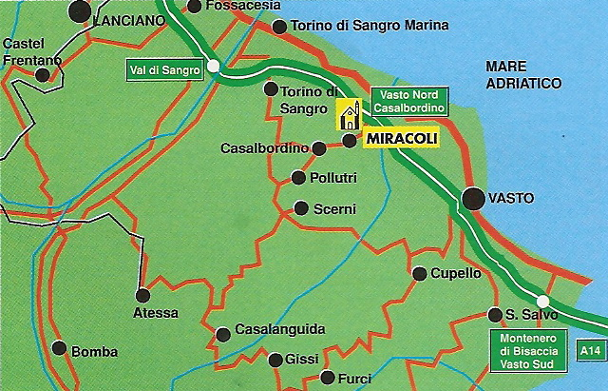
Dalla mappa si può agevolmente dedurre la facilità con cui è oggi raggiungibile la Basilica, che è servita da una comoda stazione ferroviaria in Casalbordino-Lido e dal casello autostradale dell'A14 (Casalbordino - Vasto Nord), entrambi distanti circa 3 Km.

Prenotazioni ed ulteriori informazioni:
MONASTERO S. MARIA dei MIRACOLI
66021 CASALBORDINO (CH)
Tel. 0873 916100 –
Fax 0873 909413
e-mail: bibliotecamiracoli@alice.it
sito Internet: www.miracoli.abruzzo.it

Giornate di confronto
e riflessione sulla
Parola di Dio
(V Edizione)

Giornate di spiritualità
Esercizi Spirituali
“Prendi il largo e getta le reti”:
Cammino spirituale alla luce
della chiamata di Gesù
(Lc 5,5,4-11)
19-23 Luglio 2016

Giornate Bibliche di Studio
L’Esodo:
un evento di liberazione

25-27 Luglio 2016

Lunedì e Mercoledì di Agosto
“Ritrovarsi” alla luce
delle Lectio Divina della riflessione antropologica

Lunedì 1, 8 Agosto
Mercoledì 3, 10, 17 Agosto

